Разновозрастной отряд
«Лето в стиле Эко»

Патриотический квиз
«Животные – герои Великой Отечественной войны».

В библиотеке прошло очередное занятие для разновозрастной группы. Сегодня мы провели патриотическую игру - квиз «Животные — герои Великой Отечественной войны: собаки на войне».

Цель мероприятия — познакомить детей с ролью животных, особенно собак, в событиях Великой Отечественной войны.
Дети разделились на команды и с энтузиазмом отвечали на вопросы, разгадывали кроссворд и шарады.
Ребята не обошли вниманием книги о Великой Отечественной войне. Особенно им понравились книги Сергея Алексеева.
Игра помогла участникам мероприятия узнать больше о подвигах животных и их вкладе в общую победу.

День начался с настольных игр, а завершился творчеством — ребята создали красивые открытки в технике «пластилинография»!

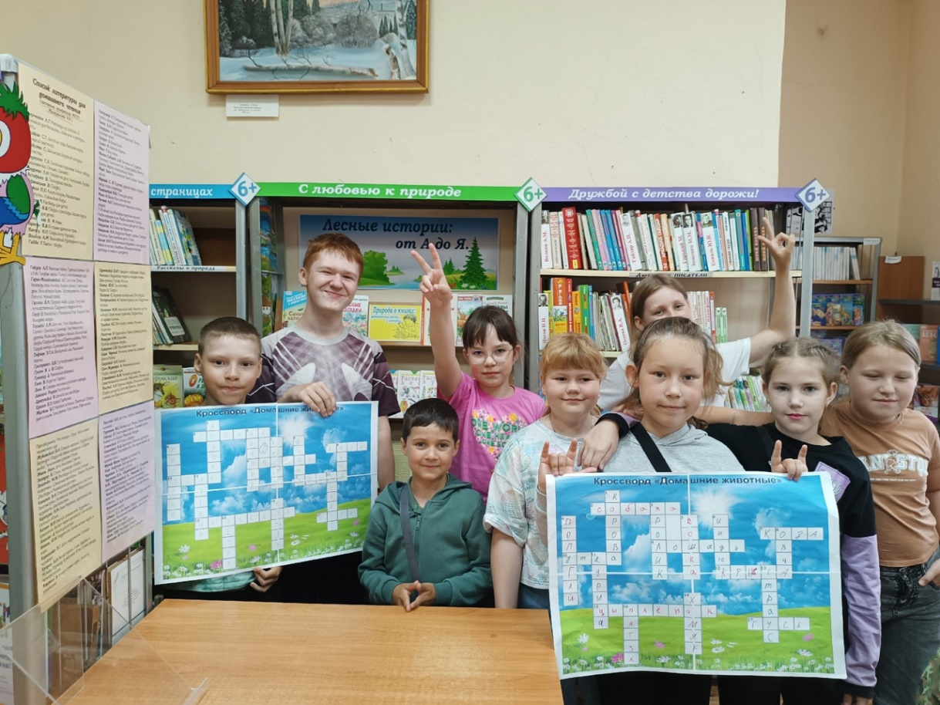
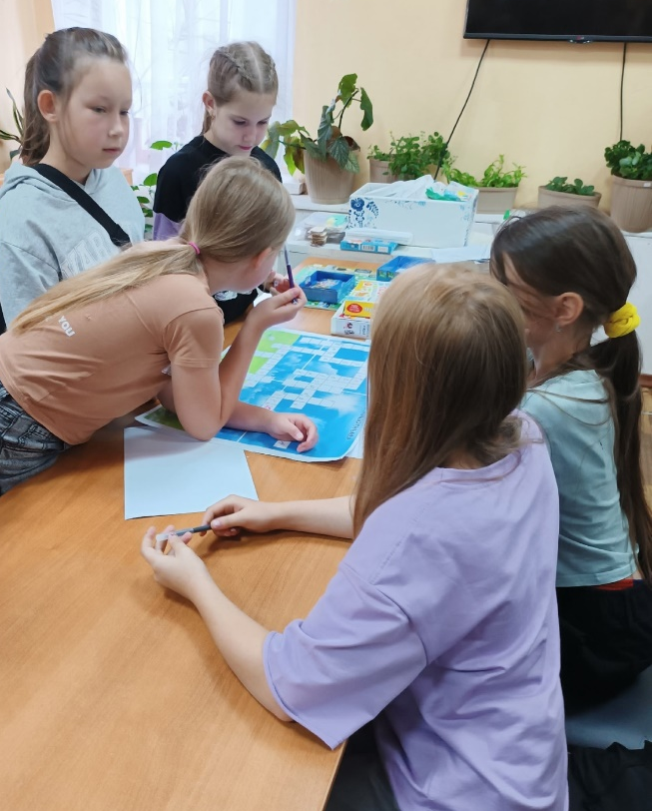
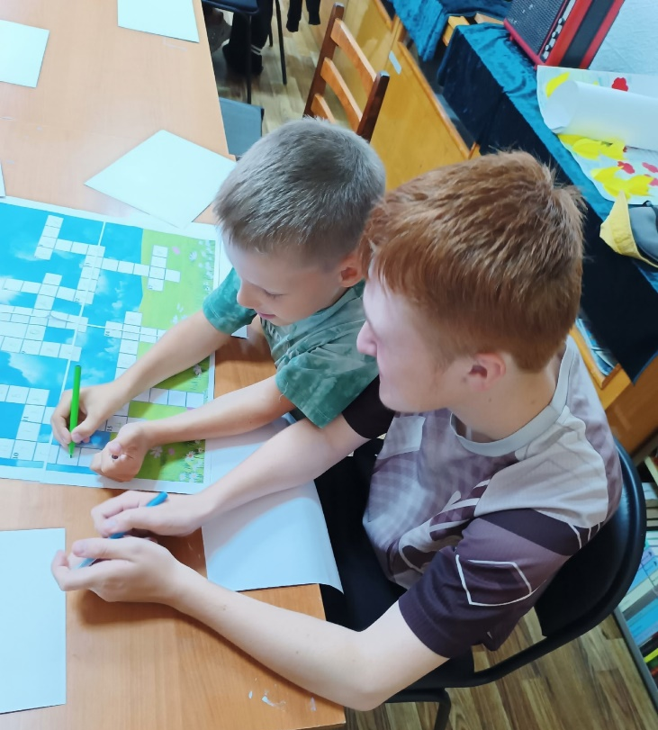
Выполняем задания патриотического квиза
«Животные – герои Великой Отечественной войны».
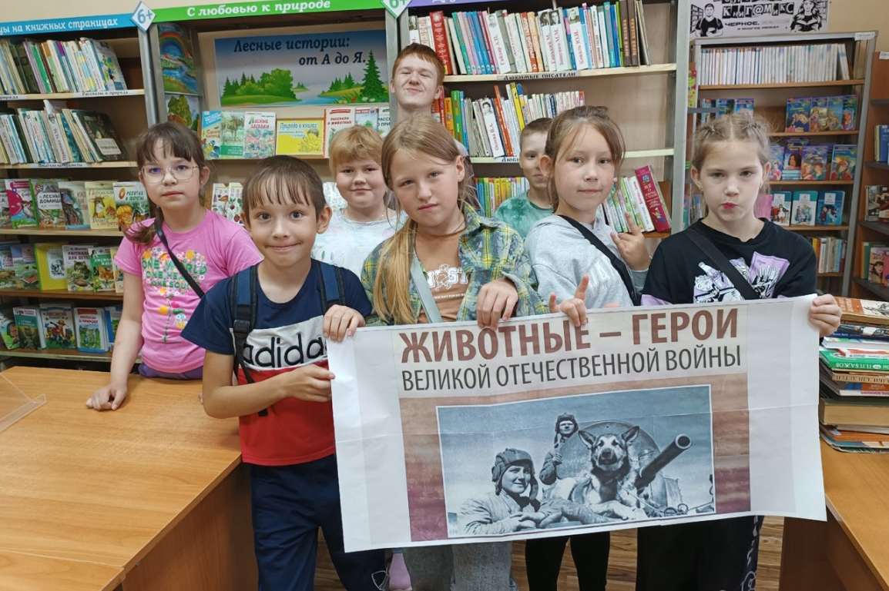
Продолжаем играть в настольные игры.
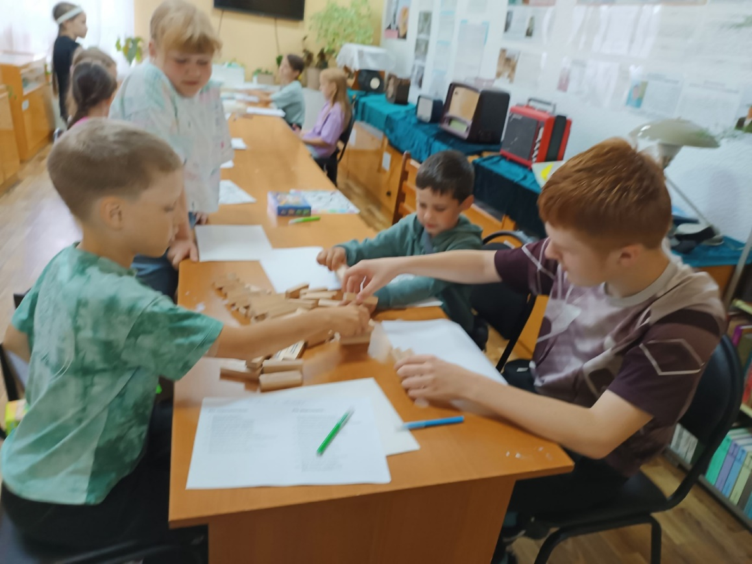
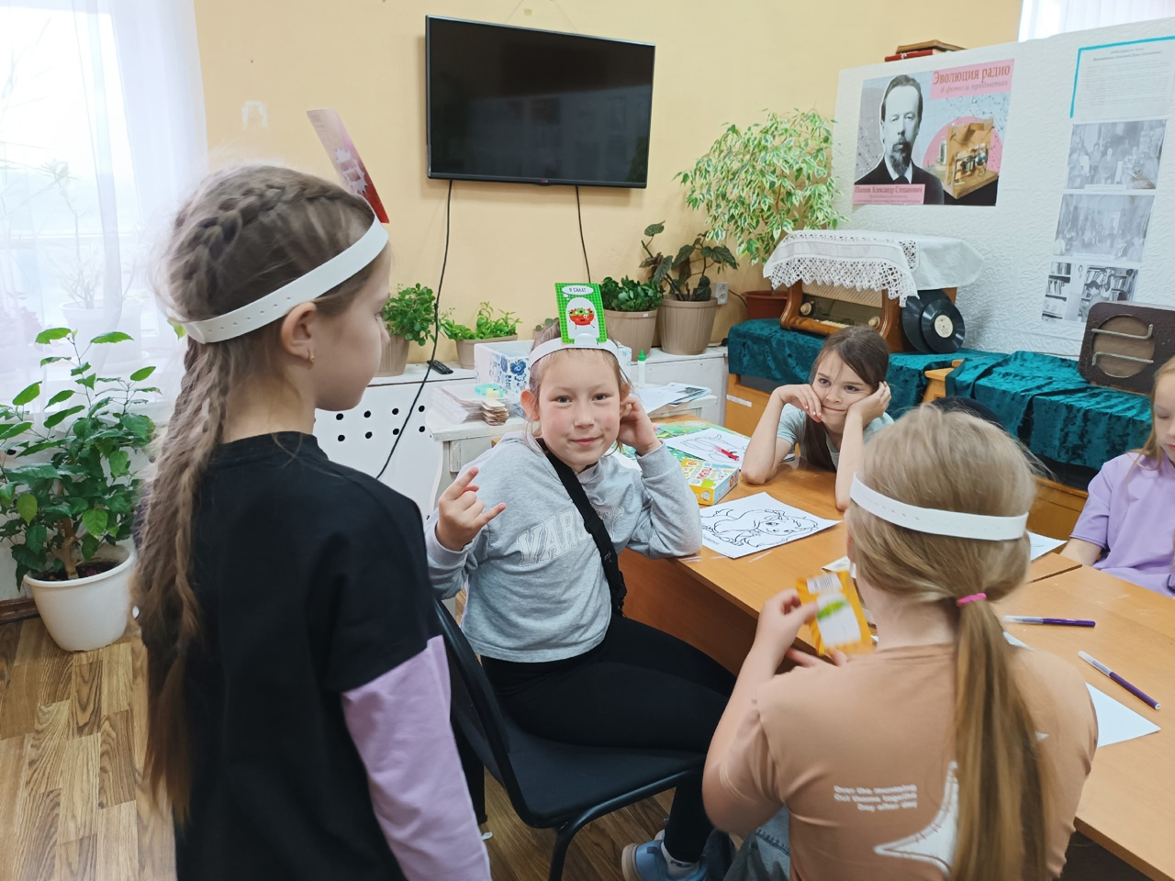
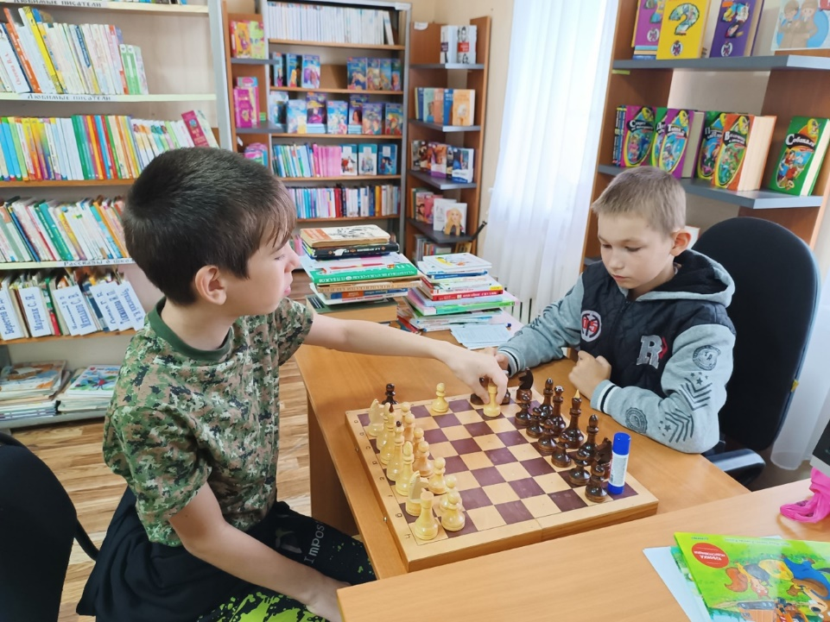
Создаём красивые открытки «Четвероногие друзья»
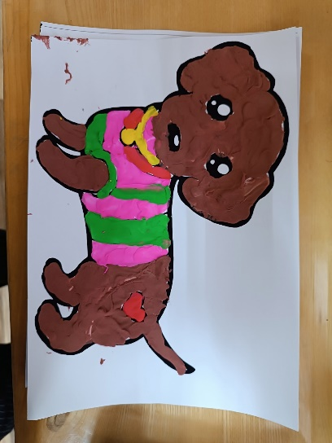
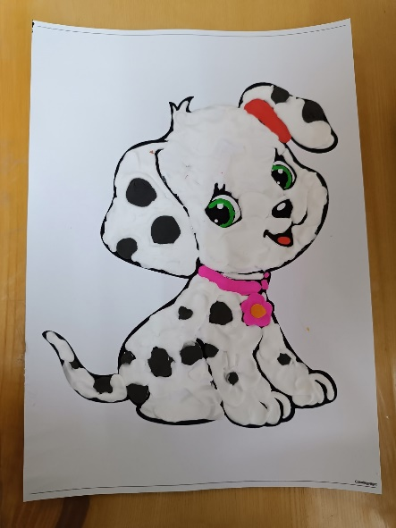
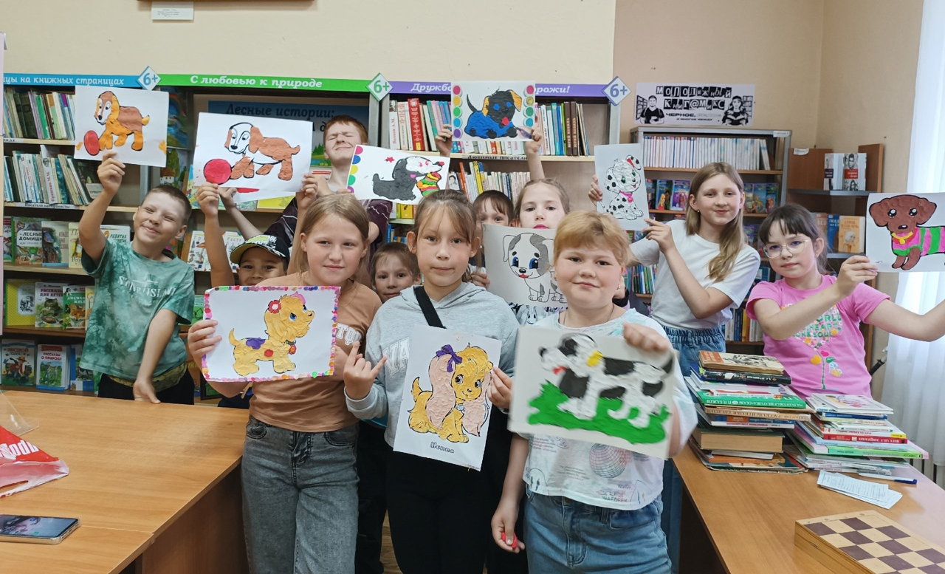
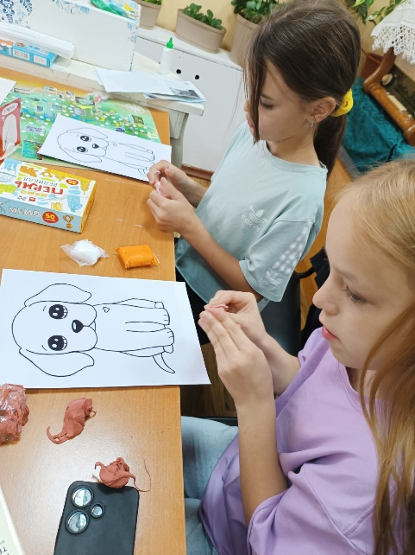
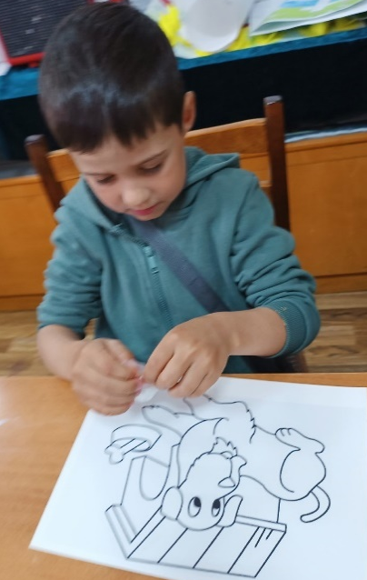
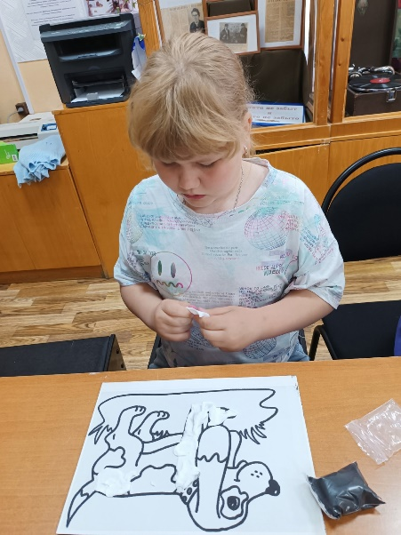
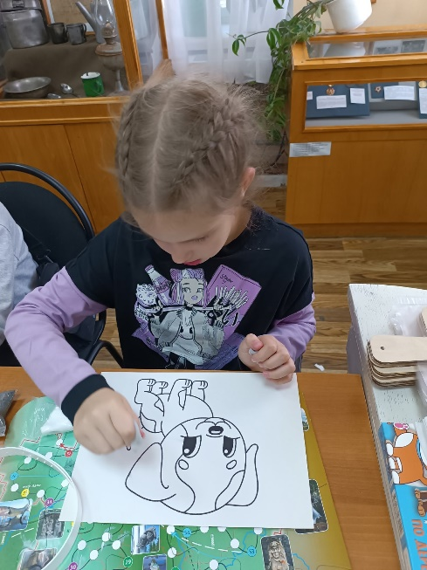
в стиле «Пластилинографики»

Наши готовые фотографии.

